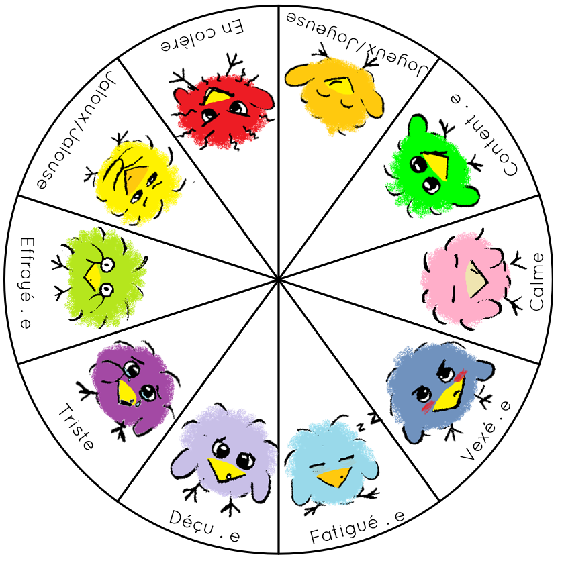
Rigolett

Rigolett

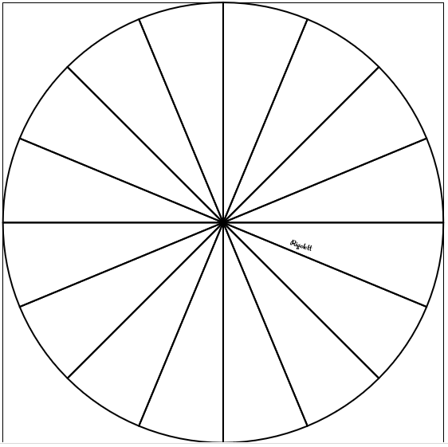
Faire trois montagnes de respiration
Aller boire de l’eau
Penser à mes qualités
Laisser couler mes larmes
Aller dans la cabane
Parler à quelqu’un
Attirer l’attention
Demander des informations
Dessiner
Raconter une blague
Chanter
Danser
Demander un temps de silence
Penser à son héro favori
Rassembler son courage
Sortir prendre l’air
Demander un massage

A Agrandir X 130
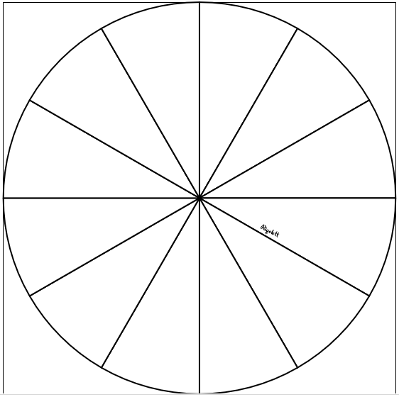
De rigoler
De demander pardon
De pleurer
D’aide
Me défouler
De soutien
De tendresse
De calme
D’ encouragement
De prendre soin de moi
Être seul.e
Se reposer

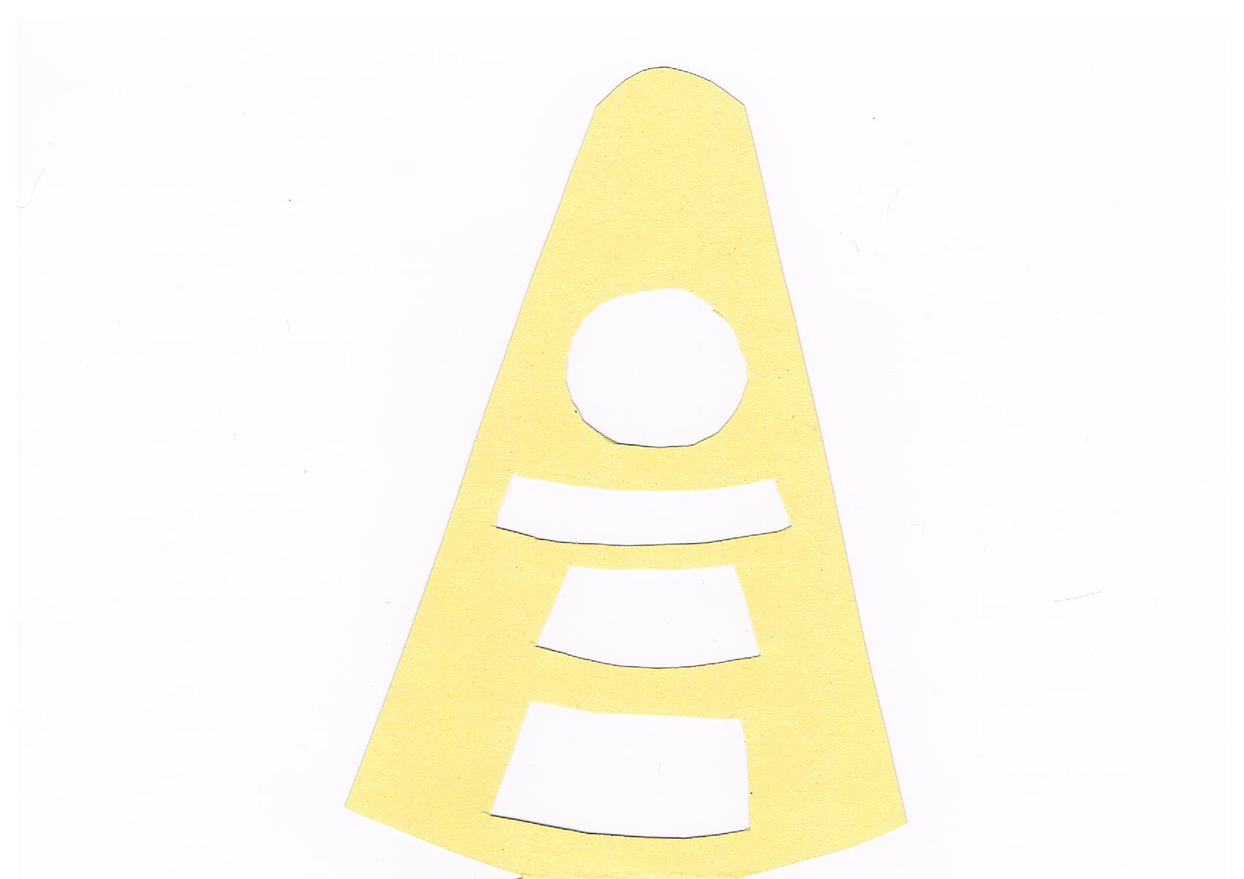
Gabarit Du cache pour sélectionner son émotion, son besoin et sa solution.
A découper dans du carton.
Attention, il faut l’ajuster à sa roue, ce gabarit ne peut être utilisé tel quel ! D’ailleurs sur mon modèle la deuxième fenêtre en partant du haut ne va pas…
Je peux
J’ai besoin de
Je me sen$

Montage :
Roue des émotions
